

Jeu de Nim
16.12.2025
─
Lemercier Benjamin
Raphaël Laporte-Bidet

Expression des besoins

Une définition
Notre programme doit permettre de jouer au jeu de Nim à deux joueurs, chacun son tour.

Qui va l’utiliser ?
Deux joueurs en capacité de dire combien d’allumettes ils veulent retirer du jeu à la fois : 1, 2 ou 3.

Comment?
La console demandera à un joueur Si il veut prendre 1, 2 ou 3 bâtonnets
Puis le programme affiche les bâtonnets restants avant de recommencer la boucle.
Une allumette ressemblera à ça :
🕯️

Dans quel but ?
Pour s’amuser et développer sa réflexion.

Spécifications
Le langage utilisé sera le python, avec une Command Line Interface, et ses principales fonctionnalités seront :
- Afficher le jeu
- Générer une nouvelle partie
- Demander des coups à jouer, les valider et les afficher
- changer de joueur
- afficher quel joueur a gagné à la fin

Conception architecturale

Principales structures de données
- Pour les allumettes : un tableau d’un nombre d’allumettes soit choisies au hasard soit d’un nombre défini par le joueur
- Pour le joueur : un caractère pour le nombre d’allumettes qu’il veut retirer

Modules du programme : diagramme
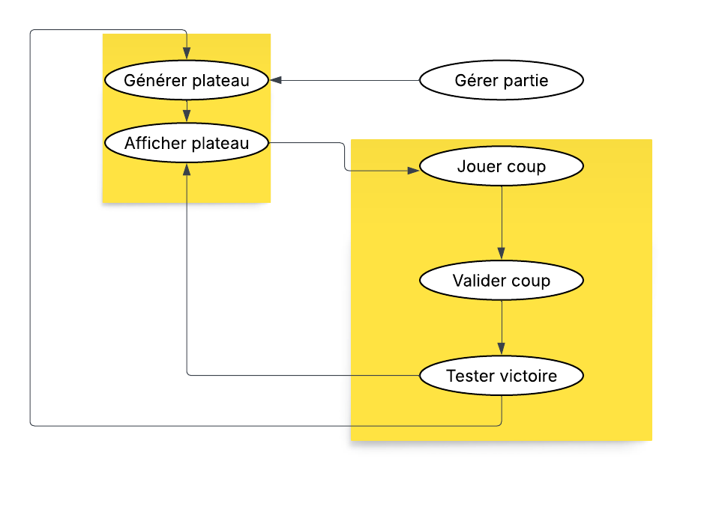
Lucidchart

Modules
Selon le diagramme, on peut déployer quatre modules :
- Un pour les allumettes
- Un pour le joueur et les entrées
- Un pour tester la victoire
- Un pour gérer les autres fonctions, c’est le fichier main.py
- Un pour le plateau

Programme principal de gerer_partie :

///
Générer partie:
print -> Ascii d’allumette
NbrAllumettes : demander le nombre d’allumettes à générer
Tant que Nbr Allumettes n’est pas un nombre:
print -> ENterz un nombre valide d’allumettes
NbrAllumettes <- demander le nombre d’allumettes à générer
Return -> Nombre Allumettes
///

///
Afficher plateau(Nbr Allumettes, Allumettes prises):
vide = “ ”
allumette = “ dessin d’allumette”
for n in range(Allumettes prises):
print(vide, end = “ “)
for n in range(Nbr Allumettes):
print(allumette, end = “ “)
///

///
Jouer coup:
Joueur -> not Joueur #pour échanger entre Joueur 1 et 2
aae <- demander au joueur combien d’allumettes veut t-il enlever
While Valider coup(aae) == False:
print -> Entrez un nombre valide d’allumettes
aae <- demander au joueur combien d’allumettes veut t-il enlever
///

///
Valider Coup(aae)
Return aae > 0 and aae <= 3
///

///
Tester Victoire(aae)
Return Nbr Allumettes - aae <= 0
///

///
Nouvelle Partie

///

